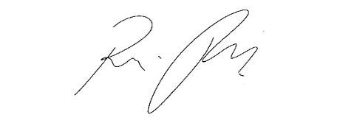
INDICAÇÃO nº 1062/2021
Súmula: - Solicita providências do Executivo junto a Secretaria de Infraestrutura e Serviços Urbanos, Sr. Marcos de Oliveira Anjos, para que realize a limpeza e manutenção na extensão da Rua Tabata, Parque Wey - neste município.
INDICO à Mesa, na forma regimental vigente, seja oficiado ao Excelentíssimo Senhor Igor Soares, Prefeito Municipal, para que interceda junto à Secretaria de Infraestrutura e Serviços Urbanos, e providencie a limpeza e manutenção na extensão da Rua Tabata, Parque Wey - neste município.
Justificativa

Senhor Presidente:-
Senhores Vereadores:-
Senhoras Vereadoras:-
Atendendo as reinvindicações da comunidade, solicito a limpeza e manutenção da área em questão.
Segundo relatos de moradores, os transeuntes para se desviar dos matos acabam caminhando pela via, podendo ocasionar acidentes. O pedido visa à obtenção de adequadas condições de salubridade, higiene, limpeza e conforto aos usuários do bairro.
Sendo assim, para que possamos fornecer as devidas condições de moradia a todos, solicito a análise e inclusão do pedido no cronograma de obras.

Sala das Sessões Bemvindo Moreira Nery, 02 de março de 2021.
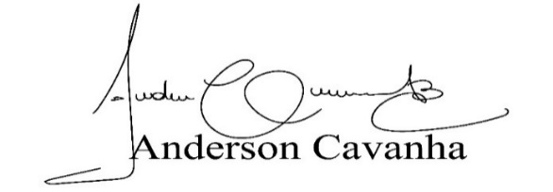
(Bruxão Cavanha – PL)
Vereador
